三年级信息技术调查
姓名：_________ 班级：_________
- 请说出三种传递信息的工具：___________、_____________、__________……
- 微型计算机就是笔记本电脑吗？________________________________
- 请在下图空格处填写电脑各部分的名称。
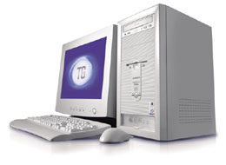
（ ）
（ ）
（ ）
（ ）
（ ）
（ ）
- 家用电器的电源开关一般都标有“__________”符号。
- 打开电脑的步骤是先开_________电源，再开_________电源；关闭电脑时应___________________________________________________________________。
- 在windows 98中，只要在对象上按鼠标_____键就可以弹出快捷菜单。
- 关闭窗口时，除了可以按窗口右上角的“关闭”按钮，还可以______________。
- 我们学校的网址是___________________。
- 用键盘打字时，按键后手指必须放在______________________________。
- 上网时，我们除了可以输入网址进入网站外，还可以____________________。
- 根据你的实际情况给自己打分。（10分一个档次，每项满分100分）
项目 | 课堂表现 | 信息常识 | 操作技能 | 上网技能
自评

